Памятка по правилам действий по сигналам оповещения
19.12.2022
Памятка по правилам действий по сигналам оповещения
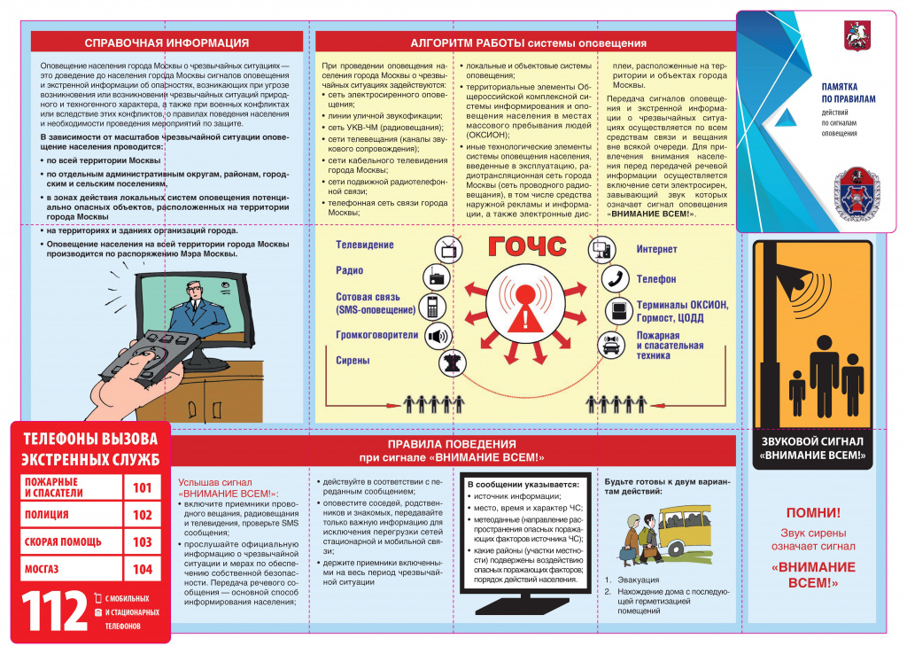
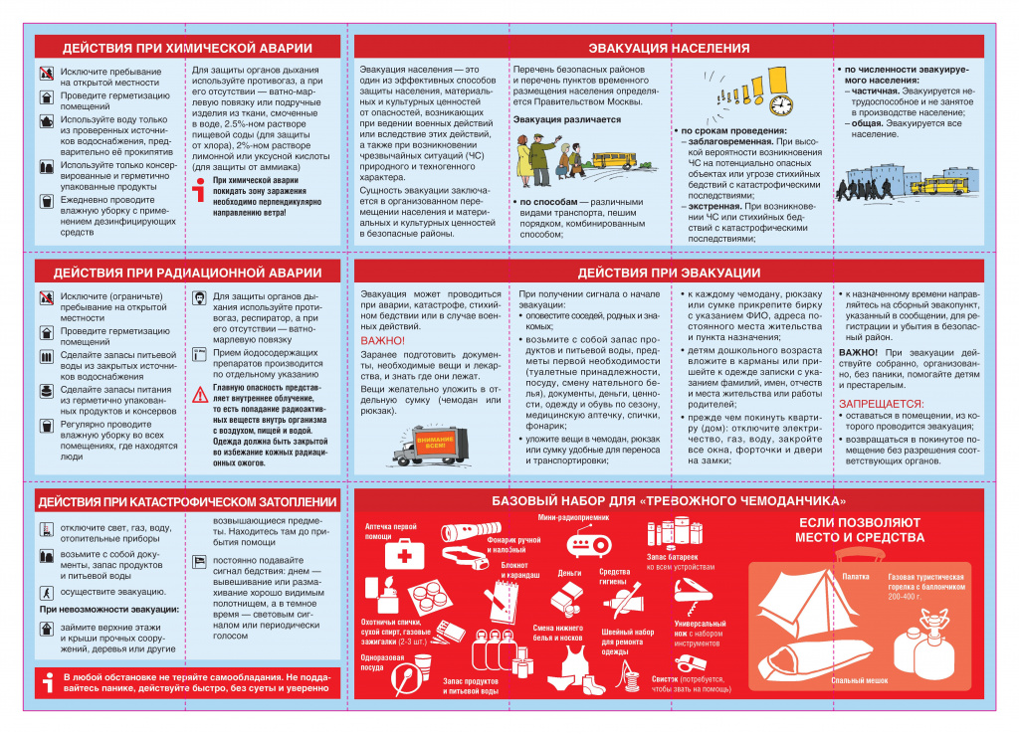

Адрес страницы: http://bogorodskoe.mos.ru/security_and_law_and_order/bezopasnost/detail/11299745.html
Управа района Богородское города Москвы

